INSTRUKCJA OBSŁUGI

PRZYPOMINAMY:
- Podczas używania, wydaje ona dźwięki. Ponieważ rura grzewcza jest używana po raz pierwszy, jest to normalne zjawisko. Proszę nie krępować się jej używać.
- Podczas użytkowania z korpusu kotła wydobywa się biały dym. Jest to normalne zjawisko, ponieważ rura grzewcza jest elektryzowana po raz pierwszy. Proszę nie krępować się jej używać.

KWESTIE WYMAGAJĄCE UWAGI

Nasze produkty powinny używać gniazda dwufazowego trzyotworowego, które musi posiadać zabezpieczenie uziemiające oraz powinny unikać dzielenia gniazda z innymi urządzeniami elektrycznymi. Nadają się one tylko do zasilania prądem zmiennym 220 V – 50Hz, ponieważ zbyt niskie napięcie wydłuży czas przetwarzania żywności. Ostrzeżenie: proszę wyrzucić plastikową torbę do kosza na śmieci natychmiast po otwarciu opakowania produktu, aby zapobiec uduszeniu spowodowanemu przez bawiące się dzieci. Przewód zasilający: jeśli przewód zasilający jest uszkodzony, aby uniknąć niebezpieczeństwa, musi on zostać wymieniony przez wykwalifikowane osoby, takie jak producent lub dział serwisowy. Prawidłowe umieszczenie: umieścić na stabilnym stole lub stoliku i zwrócić uwagę na umieszczenie z dala od źródeł ognia i materiałów łatwopalnych. Prawidłowe użytkowanie: podczas podgrzewania surowo zabronione jest dotykanie blachy rękami, aby uniknąć poparzenia. Nie używaj metalowych lub szorstkich rzeczy do szczotkowania i wycierania, aby nie uszkodzić warstwy nieprzywierającej. Surowo zabronione jest mycie wodą, aby uniknąć uszkodzenia cienkiej blachy, lepiej jest przetrzeć suchą szmatką.
Prawidłowe przechowywanie: po użyciu, proszę wyczyścić zabrudzenia i przechowywać w wentylowanym i suchym miejscu. Nieprawidłowy stan: podczas użytkowania, ze względu na zmianę temperatury wewnętrznej, części będą wydawać dźwięk „kliknięcia” podczas kurczenia się i rozszerzania, co jest normalnym zjawiskiem; gdy produkt jest używany po raz pierwszy, niewielka ilość dymu może pojawić się wewnątrz produktu, a zapach jest normalny. Ochrona: ta seria produktów jest ograniczona do użytku wewnętrznego. Jeśli jest używany na zewnątrz, musi być chroniony. Ulepszenie: jeśli zakupiony produkt został ulepszony, może być niezgodny z instrukcją obsługi, ale wydajność i sposób użytkowania nie zostaną zmienione. Zachęcamy do korzystania z niego.

PRZEPISY

- Naleśniki z większą ilością jaj 1509 zwykłej mąki, 3 jajka, 3/4 szklanki wrzącej wody, 1/4 łyżeczki soli, 2 łyżki roztopionego masła. Zgodnie z kolejnością materiałów, włóż je do naczynia blendera i mieszaj przez 30 sekund. Następnie wypchnij masę na środek i kontynuuj mieszanie przez 30-60 sekund, aż do uzyskania gładkiej masy. W tym czasie można dodać pozostałe składniki. Z tej ilości można zrobić około 16 naleśników.
- Naleśniki z mąki kukurydzianej 1/2 szklanki mąki kukurydzianej, 1/2 szklanki wrzącej wody, dobrze wymieszać i lekko ostudzić, następnie dodać 3 jajka, około 5 g soli, 2 łyżki roztopionego masła lub margaryny i 3/4 szklanki mleka.
- Zwykły naleśnik Kubek mąki, 2 jajka, 1/2 szklanki mleka, około 3 g soli i 2 łyżki roztopionego masła.

METODY JEDZENIA

W zależności od potrzeb można wybrać różne metody jedzenia, można je jeść bezpośrednio, lub zwinąć z szalotką, lub warzywami, po prostu dodać trochę sosu i różnych rzeczy, aby stworzyć atrakcyjne placki, lub dodać mrożone desery, takie jak lody lub bitą śmietanę. Naleśniki mogą być wykonane w różnych kształtach. Można je podawać na zimno, piec i smażyć.

PREZENTACJA PRODUKTU

Patelnia do naleśników to kolejny nowy pomocnik kuchenny, który nasza fabryka zaoferowała ogromnej liczbie konsumentów na podstawie wieloletnich badań i rozwoju elektrycznych patelni do ciast. Jego niewielki rozmiar i prosta forma mogą pomóc w przygotowaniu różnych naleśników, takich jak ciasto do pieczonej kaczki, ciasto do sajgonek, naleśniki itp. z mniejszą liczbą przyborów i mniejszą czasochłonnością. Rozmiar i grubość produkowanych naleśników są bardziej jednolite, więc możesz cieszyć się pysznym jedzeniem z mniejszą liczbą kroków niż przy tradycyjnych naleśnikach.

PARAMETRY TECHNICZNE
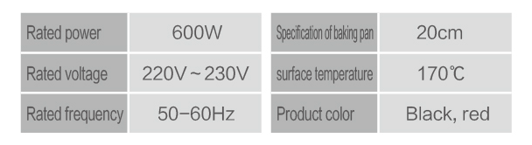

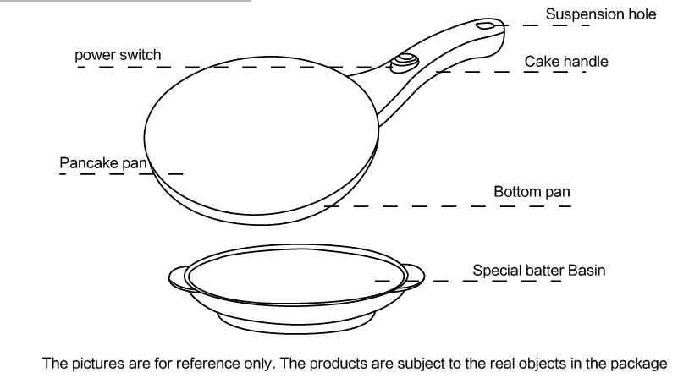
PRZEDSTAWIENIE CZĘŚCI

- Korzystając po raz pierwszy, przetrzyj naczynie do pieczenia wilgotną ściereczką, a powierzchnię płyty grzewczej przetrzyj pędzlem lub masłem.
- Wymieszaj mąkę z jajkiem, dodawaj powoli wodę i mieszaj równomiernie ubijaczką do jajek. Konsystencja ciasta powinna być podobna do konsystencji zagęszczonego mleka. Ciasto może być użyte już po równomiernym wymieszaniu. Jeśli pozostawi się je na jedną lub dwie godziny, efekt będzie znacznie lepszy.
- Wlać równomiernie wymieszane ciasto do specjalnego talerza na ciasto. Bęben do naleśników jest podłączony do zasilania, świeci się lampka kontrolna, a bęben do pieczenia zaczyna się nagrzewać. Podgrzewaj przez około trzy minuty, a lampka kontrolna zgaśnie, aby rozpocząć pieczenie.
- Odwróć cienką blachę, zanurz ją w cieście, a następnie włóż ją do ciasta, aby przykleiła się do blachy do pieczenia. Czas przyklejania nie powinien być zbyt długi, około trzech sekund. Wyjmij naleśnik z ciasta, szybko odwróć go na drugą stronę i połóż na stole. Po około 20 sekundach powierzchnia placka zmienia kolor, a brzeg jest żółtawy. Ciasto jest gotowe. Poluzuj krawędź drewnianą szpatułką i przelej na talerz.
- W zależności od różnych składników lub osobistych preferencji można zastosować inny czas pieczenia.
- Gdy ciasto jest zbyt płytkie pod koniec pieczenia, powierzchnia ciasta będzie dotykać dna talerza. W tym czasie wylej pozostałe ciasto na blachę.

MROŻENIE I PRZECHOWYWANIE W NISKICH TEMPERATURACH

Wystarczy owinąć ciasto folią cynową lub plastikową, wycisnąć ze środka jak najwięcej powietrza, a następnie włożyć do dużego plastikowego pudełka w celu zamrożenia lub schłodzenia. Podczas jedzenia należy je wyjąć. Temperatura ciasta jest taka sama jak temperatura pokojowa. Pociągnij je delikatnie, żeby można było oderwać ciasto do spożycia. Można również włożyć naleśniki na patelnię i podgrzać je do spożycia.

CZYSZCZENIE I PRZECHOWYWANIE

- Po użyciu proszę odłączyć przewód zasilający od zasilania i wytrzeć po ostygnięciu płyty grzejnej.
- Ponieważ powierzchnia płyty grzejnej przyjmuje wysokiej jakości nieprzywierającą powłokę, aby zapobiec uszkodzeniu powłoki, proszę delikatnie przetrzeć ją miękką, mokrą szmatką.
- Po wyczyszczeniu włóż cienkie ciasto do plastikowego lub oryginalnego pudełka do pakowania, aby utrzymać je w czystości, aby zapobiec zarysowaniu powierzchni płyty leczniczej.

